Территориальная избирательная комиссия
Краснохолмского района
пл. К. Маркса, д. 10
г. Красный Холм, Тверская обл., 171660
телефон/факс (48237) 2-23-58,
Е-meil: tikkrholm1@rambler.ru

Время работы: с 9.00 до 18.00,
перерыв на обед с 13.00 до 14.00.

Общие сведения
Комиссия состоит из 8 членов с правом решающего голоса, которые назначаются Избирательной комиссией Тверской области в соответствии с Федеральным Законом «Об основных гарантиях избирательных прав и права на участие в референдуме граждан Российской Федерации» (далее Федеральный Закон), Избирательным кодексом Тверской области.
Срок полномочий Комиссии – пять лет. Срок полномочий Комиссии начинается со дня ее первого заседания и заканчивается в день проведения первого заседания Комиссии нового состава.
Полномочия комиссии
В соответствии с п. 9 ст. 26 Федерального закона, п. 10 ст. 22 Избирательного кодекса Тверской области Комиссия:
1. Осуществляет контроль за соблюдением избирательных прав и права на участие в референдуме граждан Российской Федерации на территории Краснохолмского района;
2. Обеспечивает на территории Краснохолмского района соблюдение нормативов технологического оборудования, необходимого для работы участковых избирательных комиссий;
3. Реализует мероприятия, связанные с подготовкой и проведением выборов, референдумов, развитием избирательной системы в Российской Федерации, внедрением, эксплуатацией и развитием средств автоматизации, правовым обучением избирателей, профессиональной подготовкой членов комиссий и других организаторов выборов, референдумов на территории Краснохолмского района;
4. Осуществляет меры по соблюдению единого порядка установления итогов голосования на территории Краснохолмского района;
5. Обеспечивает всем кандидатам, избирательным объединениям, группам избирателей равные правовые условия для участия в избирательной кампании;
6. Обеспечивает финансирование подготовки и проведения выборов, референдума, за счет средств, выделенных ей из федерального бюджета, бюджета Тверской области, Краснохолмского района, контролирует целевое использование указанных средств;
7. Устанавливает итоги голосования на территории Краснохолмского района и публикует их в СМИ;
8. Оказывает методическую, организационно-техническую помощь участковым избирательным комиссиям;
9. Рассматривает жалобы (заявления) на решения и действия (бездействие) нижестоящих комиссий и принимает по указанным жалобам (заявлениям) мотивированные решения;
10. Обеспечивает передачу в архив документов, связанных с подготовкой и проведением выборов;
Осуществляет иные полномочия в соответствии с Федеральным законом, Уставом Тверской области, законами Тверской области, Избирательным кодексом Тверской области.

Сведения о членах территориальной избирательной комиссии
Территориальная избирательная комиссия Краснохолмского района срока полномочий 2011-2016 г.г. сформирована постановлением Избирательной комиссии Тверской области № 01-13/1059 от 29 ноября 2010 года, с изменениями постановлением № 01-13/1129 от 10 декабря 2010 года. В её состав вошли 8 членов комиссии с правом решающего голоса, представляющих интересы различных политических партий и коллективов избирателей.
Председатель комиссии - Кудрова Татьяна Ивановна, 1958 года рождения, председатель территориальной избирательной комиссии Краснохолмского района, предложена Собранием депутатов Краснохолмского района;
Заместитель председателя комиссии - Федоров Николай Аркадьевич, 1956 года рождения, заведующий Краснохолмским филиалом НО Тверская областная коллегия адвокатов, предложен территориальной избирательной комиссией Краснохолмского района срока полномочий 2006-2010 г.г.;
Секретарь комиссии – Шустрова Ольга Николаевна, 1959 года рождения, Генеральный директор ООО «Квазар-А», предложена Региональным отделением Политической партии «СПРАВЕДЛИВАЯ РОССИЯ» в Тверской области;

Члены комиссии:
- Васильев Сергей Александрович, заместитель директора по административно-хозяйственной работе ФГОУ СПО «Краснохолмский сельскохозяйственный техникум», предложен собранием избирателей по месту работы;
- Виноградова Валентина Леонидовна, 1969 года рождения, диспетчер Краснохолмского РЭС ПО Бежецкие электрические сети филиала ОАО «МРСК Центра» - «Тверьэнерго», предложена собранием избирателей по месту работы;
- Ефремова Елена Викторовна, 1959 года рождения, руководитель отделения по Краснохолмскому району Управления Федерального казначейства по Тверской области, выдвинута Тверским региональным отделением Всероссийской политической партии «ЕДИНАЯ РОССИЯ»;
- Кутейникова Нина Дмитриевна, 1944 года рождения, пенсионер, выдвинута Тверским областным отделением политической партии «Коммунистическая партия Российской Федерации»;
- Цуканов Андрей Александрович, 1960 года рождения, главный врач МУ «Краснохолмская центральная районная больница», выдвинут Тверским региональным отделением политической партии «Либерально-демократическая партия России».
В работе территориальной избирательной комиссии принимают участие члены комиссии с правом совещательного голоса Валинкина Светлана Николаевна, назначенная Тверским региональным отделением Всероссийской политической партии «ЕДИНАЯ РОССИЯ» и Суханова Анастасия Дмитриевна, назначенная Региональным отделением политической партии СПРАВЕДЛИВАЯ РОССИЯ в Тверской области.
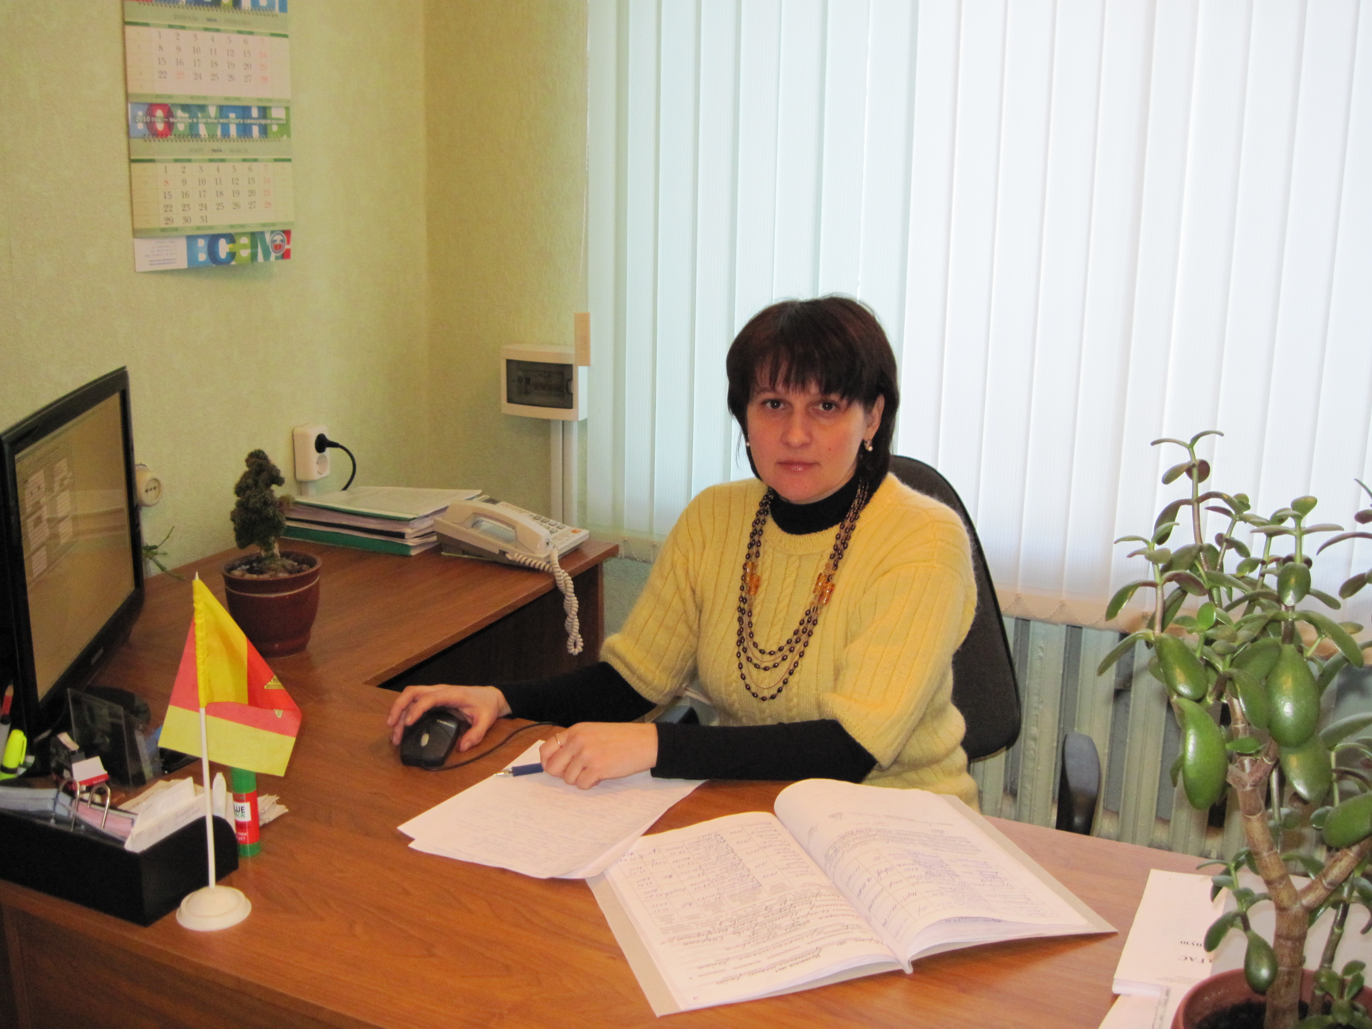
Финансовую деятельность территориальной избирательной комиссии обеспечивает бухгалтер Большакова Галина Васильевна.
Использование государственной автоматизированной системы «Выборы» находится в ведении системного администратора Павловой Марины Владимировны.
Системный администратор Павлова М.В.

